МДОУ « Детский сад № 95»
Материал для занятий с детьми второй младшей группы (3- 4 лет)
по теме «Мы следопыты».
Подготовила и составила: Баева Т.И

ПРОДУКТИВНАЯ ДЕЯТЕЛЬНОСТЬ
- Рисование «Аквариумные рыбки»
Цель: Учить быстро наносить краску на ладошку и делать отпечаток рыбку. Упражнять в дорисовывании - пальчиками глазок, ротика. Учить украшать работу в технике рисования пальчиками (рисовать водоросли, камни). Формировать интерес к рисованию в разных техниках. Закрепить знания об основных цветах: красный, желтый, зеленый.
Материалы: Тонированный лист (аквариум), гуашь красного, желтого, зеленого и коричневого цветов, салфетки, баночка для разведения гуаши.
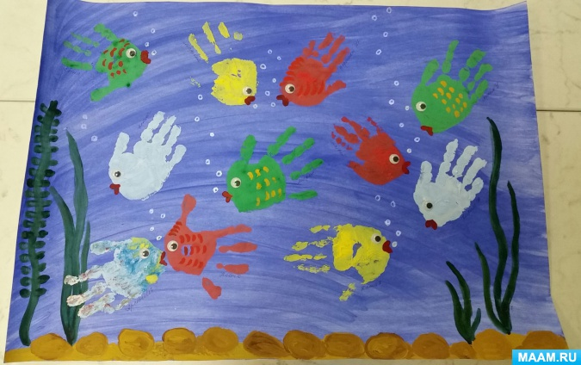

Музыкальная пауза Капитан Краб: «Делай так!»
https://www.youtube.com/watch?v=WHsuZgtaEPs

- Оригами «Лисичка» https://www.youtube.com/watch?v=ZmENvGC78U0&feature=emb_logo
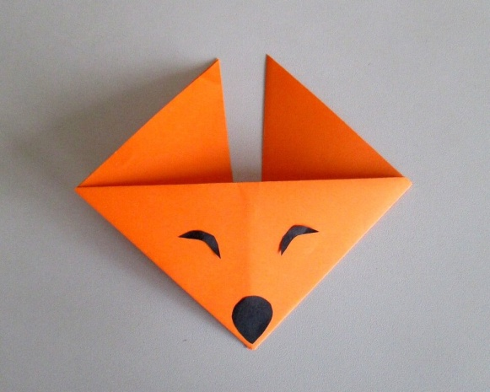

Из сказок детки знают, что лисичка очень хитрая. Поэтому у неё такие прищуренные глазки! Сидит и думает, как бы напроказничать! Мордочку такой лисички сложить очень просто! Для этого вам понадобится квадратный лист цветной бумаги.

Сложите его по диагонали пополам. Сгиб должен располагаться снизу.
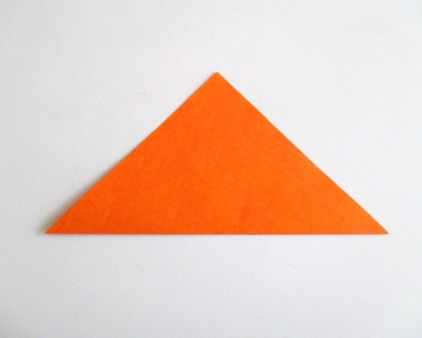

Согните заготовку пополам и снова разверните. Сгиб вам понадобится лишь как ориентир, поэтому заутюживать его не нужно.
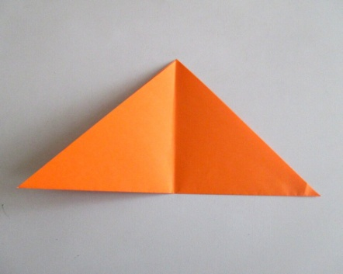

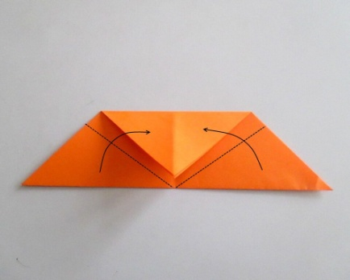
Верхний уголок треугольника загните книзу, соединив его с основанием.

Чтобы сделать лисичке ушки, боковые стороны фигуры загните кверху, но так, чтобы они смотрели слегка в стороны, и между ними образовался просвет.
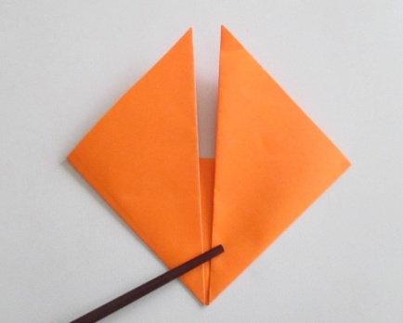
Поделку переверните на другую сторону.
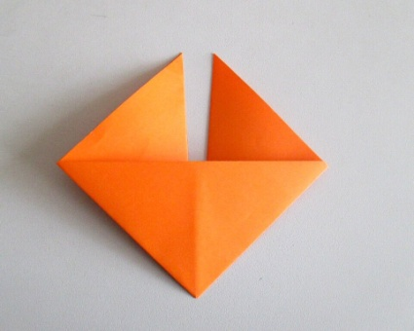
Мордочка лисички готова. Нарисуйте на ней носик и прищуренные глазки
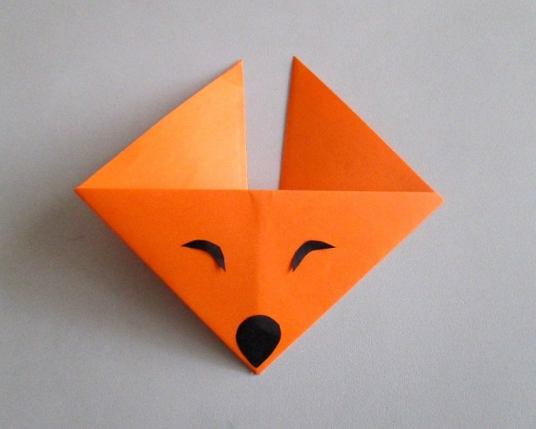
Готовые работы отправляйте на мою почту bayka1980@mail.ru до пятницы (включительно). Спасибо!!!
Интернет источники:

- Международный образовательный портал https://www.prodlenka.org/metodicheskie-razrabotki/358083-konspekt-nod-po-risovaniju-vo-vtoroj-mladshej
- https://zen.yandex.ru/media/id/5adbf9df9b403cf606150d14/kak-slojit-iz-bumagi-lisichku-5adc9a792394df4cc9bf0ac3

